***La escuela en casa – Secuencia de actividades con orientaciones para padres.***

***Fecha límite de entrega: lunes 7 de septiembre.***

* Les proponemos escuchar el audio del cuento “Un barco muy pirata”, de Gustavo Roldan.
* Ya conocieron la historia, ahora les propongo recordar la historia a través de una charla con su hijo.
* Continuamos trabajando con el cuento escuchado. Observando estas imágenes le propongo que el niño escriba lo que observa en cada una de ellas recordando lo que sucedió en la historia. Aquí es importante que el niño diga lo que ve en la imagen; el adulto puede guiar para construir la idea. Recién ahí comenzará e escribirlo.

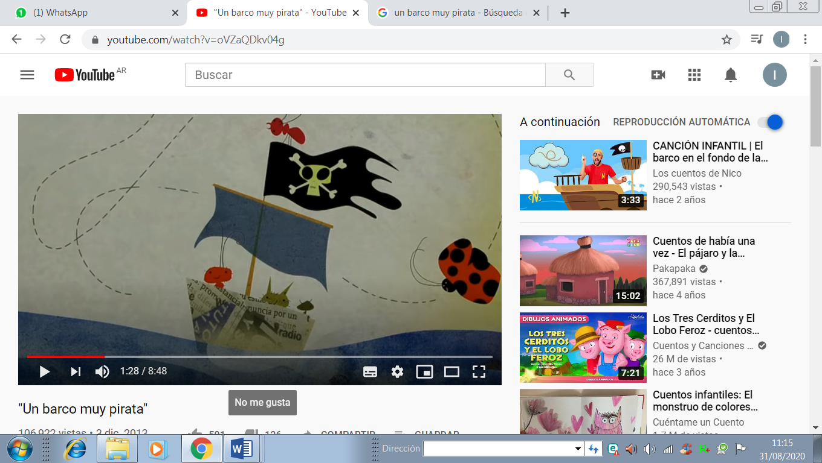 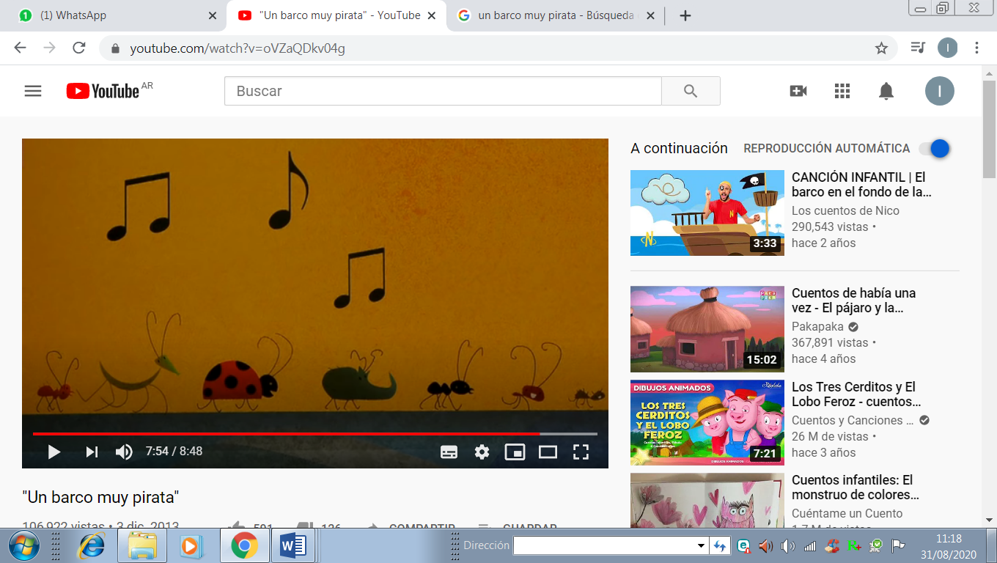

**¿Cómo trabajamos la escritura?**

* Una vez terminada la escritura, el adulto ayuda al niño a leer lo que escribió. Si se encuentra algo que no está bien, se marca preguntando por ejemplo: ¿Qué te parece, acá dice patito? (se pronuncia la palabra para indicar si falta o sobra alguna letra)

El adulto marca con un guión (-) donde falta o sobra la letra. Se sigue la lectura de la oración y al encontrar otra dificultar se procede de la misma manera.

* Ahora se le propone al niño escribirlo nuevamente en forma correcta.

**En el cuaderno**:

* A través del autodictado el alumno escribirá:
* Fecha completa
* Nombre completo
* **ESCUCHAMOS “UN BARCO MUY PIRATA”.**
* Se hace un punto de color y se escribe:
* **ESCRIBO LO QUE VEO EN LAS IMÁGENES.**
* Comenzamos un nuevo mes y por eso trabajaremos en el armado del calendario mensual del mes de septiembre.

Para comenzar, el adulto previamente, recortará cuadraditos de papel y en ellos escribirá los números desde el **1** al **31**. Pueden usar los mismos que usaron para armar el mes anterior.

**Ejemplo:**

**1**

**31**

**2**

**3**

**4**

**……**

* Una vez terminados los repartirá sobre la mesa. Aquí se propone reconocer los números. Algunos ejemplos:
  + Señalame dónde está el 21. (Una vez que lo reconoce, se le puede preguntar:
    - ¿Qué número le sigue? ¿Cómo se llama? ¿Cuál es? Así reconocerá el número siguiente.
    - También se puede hacer preguntas para reconocer el anterior de… ¿Qué número está antes? ¿Cómo se llama? ¿Cuál es?

**Aclaración:**

* + Esto se debe repetir con varios números (unos 7 u 8).
* Ahora les propongo conversar para recordar lo trabajado anteriormente sobre el calendario. Aquí la guía de preguntas:
* **¿Te acordás cuáles son los meses del año?**
* **¿Cuáles son los días de la semana?**
* **Comenzamos un nuevo mes ¿Sabes cuál es? (**Aquí quién no se acuerde lo ayudaremos diciendo que al terminar el mes de agosto, comenzó el mes de septiembre)
* **¿Te animás a que armemos el mes de septiembre?**
* De esta manera se comienza a completar el calendario con los datos que corresponde.

|  |  |  |  |  |  |  |
| --- | --- | --- | --- | --- | --- | --- |
| **AÑO**: …………………………………………………………………………………………………………………………..  **MES:** …………………………………………………………………………………………………………………………… | | | | | | |
|  |  |  |  |  |  |  |
|  |  |  |  |  |  |  |
|  |  |  |  |  |  |  |
|  |  |  |  |  |  |  |
|  |  |  |  |  |  |  |
|  |  |  |  |  |  |  |
|  |  |  |  |  |  |  |

* Se continúa conversando para ubicar los números en el calendario:
* El primer día del mes de agosto es sábado, **¿Dónde te parece a vos que dice**
* Reconoce que el primer día comienza con el número **1**, se le pide que lo busque entre los números que están sobre la mesa, lo señale y lo dibuje en el calendario debajo del día martes)
* **¿Y luego del 1, qué número sigue?** Trabajamos de la misma manera que la anterior: se busca el número y se escribe en el calendario. Así sucesivamente hasta llegar al número **30** que es el último del mes. De esta manera quedará completo el calendario del mes de septiembre.

**En el cuaderno**:

* A través del autodictado el alumno escribirá:
* Fecha completa
* Nombre completo
* **ARMAMOS EL CALENDARIO DE SEPTIEMBRE**.

(Debajo se paga el calendario completo)

________________________________________________________

*¡MÁS PAQUETES DE FIGURITAS!*

* Continuamos trabajando con la numeración en el álbum de figuritas. Presentación de la siguiente situación:

**IGNACIO COMPRÓ MÁS PAQUETES DE FIGURITAS Y LE ENVIÓ A RAMÓN ESTA NOTA PARA QUE MARQUE LAS NUEVAS EN EL ÁLBUM. ¡PERO RAMÓN TODAVÍA NO SABE LEER BIEN!**

**AYÚDALO A LEER EL MENSAJE Y ESCRIBÍ EL NÚMERO QUE CORRESPONDA.**

RAMÓN:

MARCÁ LAS FIGUS QUE TENEMOS NUEVAS.

CINCO

NUEVE

SESENTA Y SEIS

NOVENTA

TREINTA Y SIETE

OCHENTA Y DOS

* Con la guía de un adulto, se le propone al niño que ubique en la grillas los números anteriores de las figuritas.

¡OTRAS FIGURITAS PARA IGNACIO!

**A IGNACIO LE REGALARON ESTAS FIGURITAS.**





**51**



**55**



**11**



**18**



**¿QUÉ NÚMEROS TIENEN LAS FIGURITAS?**

* El adulto a través de una conversación con el niño debe:
  + reconocer el número de cada figurita;
  + armar ese número con los palitos identificando “dieces” y “unos sueltos”;
  + decir a qué redondo pertenece ese número y
  + anotar el número de la figurita en la grilla.

***En el cuaderno:***

Enviar al docente sólo estas 3 evidencias:

* Foto del calendario completo del mes de septiembre.
* Audio donde lea lo que le escribió a las imágenes del cuento.
* Foto de la grilla con los nuevos números ubicados.